Федеральное государственное бюджетное образовательное учреждение высшего образования «Иркутский национальный исследовательский технический университет» совместно с Государственное бюджетное профессиональное образовательное учреждение Краснодарского края «Усть-Лабинский социально-педагогический колледж»

ПРАКТИЧЕСКАЯ РАБОТА
по дисциплине
«Технология разработки программного обеспечения»

тема
«Анализ и создание ТЗ»

Белоус Виктория, группа ИС 21

Усть-Лабинск 2026

Цель работы - освоить базовые этапы проектирования программного обеспечения:
- анализ предметной области;
- формализация требований к программному продукту;
- проектирование архитектуры будущего приложения;
- выбор технологического стека;
- подготовка первичных проектных данных.
Задачи: разработать концепцию веб-приложения и подготовить техническое задание, включающее:
- Описание предметной области;
- Формализацию требований;
- Выбор технологического стека;
- Проектирование интерфейса пользователя;
- Предварительное проектирование API и структуры данных;
- Репозиторий GitHubв котором будет хранится проект и документация.
Название проекта: «StOnline» – электронный журнал оценок для образовательных учреждений.
Назначение: веб-приложение предназначено для автоматизации процесса учёта и анализа успеваемости студентов и учеников. Система позволяет преподавателям выставлять оценки, отслеживать посещаемость, формировать отчёты, а учащимся и их родителям - просматривать текущие результаты.
Целевая аудитория:
- Преподаватели
- Студенты
- Родители
- Администрация учебного заведения
Основные возможности:
- Авторизация и разграничение прав доступа
- Ведение электронного журнала по предметам и группам
- Выставление, редактирование и комментирование оценок
- Учёт посещаемости занятий
- Формирование отчётов и статистики
- Уведомления о новых оценках, замечаниях, домашних заданиях
- Личный кабинет с адаптивным интерфейсом для всех устройств

4. Требования к системе

4.1. Функциональные требования
Для преподавателя:
- просматривать список закреплённых групп и предметов
- открывать журнал успеваемости по выбранной группе и предмету
- выставлять оценки по 5-балльной шкале с возможностью комментария
- редактировать и удалять ранее выставленные оценки
- отмечать посещаемость учащихся
- добавлять домашние задания и прикреплять файлы
- формировать отчёт по успеваемости группы за период
- получать уведомления о сданных работах

Для студента:
- просматривать свои текущие оценки по всем предметам
- видеть средний балл по каждому предмету
- отслеживать посещаемость занятий
- просматривать домашние задания и прикреплённые материалы
- получать push-уведомления о новых оценках и комментариях
Для родителей:
- авторизоваться в системе (привязан к аккаунту ребёнка)
- просматривать успеваемость своего ребёнка
- получать уведомления о пропусках и низких оценках
Для администратора:
- управлять пользователями (добавлять, блокировать, редактировать)
- создавать и редактировать учебные группы
- добавлять предметы и закреплять преподавателей
- формировать сводные отчёты по учебному заведению
- просматривать системные логи и мониторить активность
Производительность - время загрузки страницы журнала не более 2 секунд при 50 одновременных пользователях
Надёжность - доступность системы в учебное время (8:00–19:00) не менее 99,5%
Безопасность - все данные передаются по HTTPS, пароли хранятся в хешированном виде, доступ по ролям
Масштабируемость - возможность увеличения нагрузки до 1000 пользователей без потери производительности
Совместимость - поддержка всех современных браузеров и мобильных устройств
Юзабилити - интерфейс должен быть интуитивно понятным; новый пользователь осваивает систему за 15 минут
Конфиденциальность - персональные данные хранятся в соответствии с ФЗ-152 «О персональных данных»
Локализация - поддержка русского и английского языков

Технологический стек
Компонент | Технология | Обоснование
Frontend | React.js / Next.js | Высокая производительность, компонентный подход, удобство создания SPA.
Backend | Python (Django REST Framework) | Быстрая разработка, встроенная админ-панель, мощные средства для работы с БД и созданием API.
База данных | PostgreSQL | Надёжность, поддержка транзакций, целостность данных (внешние ключи).
Аутентификация | JWT (JSON Web Tokens) | Безопасная передача данных о пользователе между клиентом и сервером.
Верстка/UI | Tailwind CSS + shadcn/ui | Быстрая кастомизация, наличие готовых компонентов, современный дизайн.
Хостинг | GitHub (код), Railway / PythonAnywhere (бэкенд), Vercel (фронтенд) | Удобство деплоя и интеграции.

Макеты интерфейса
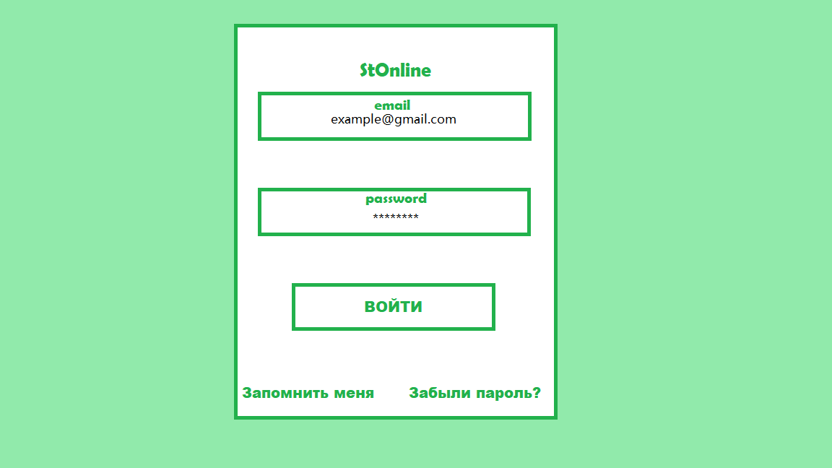
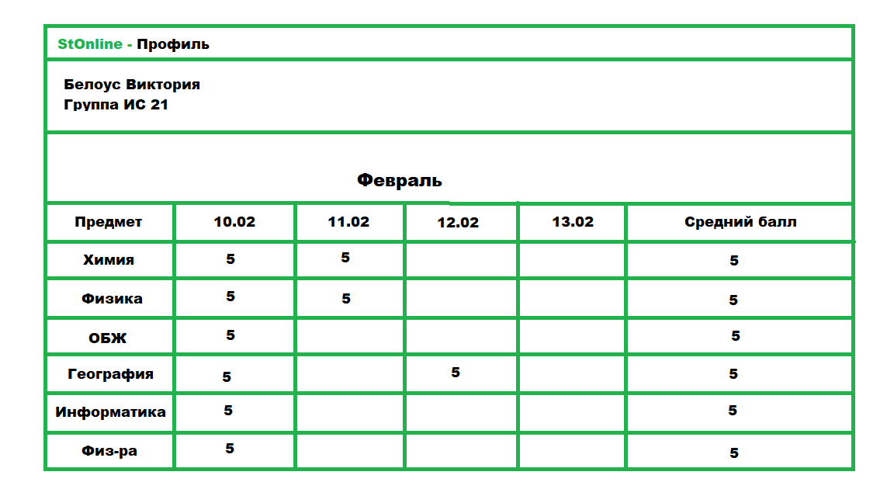
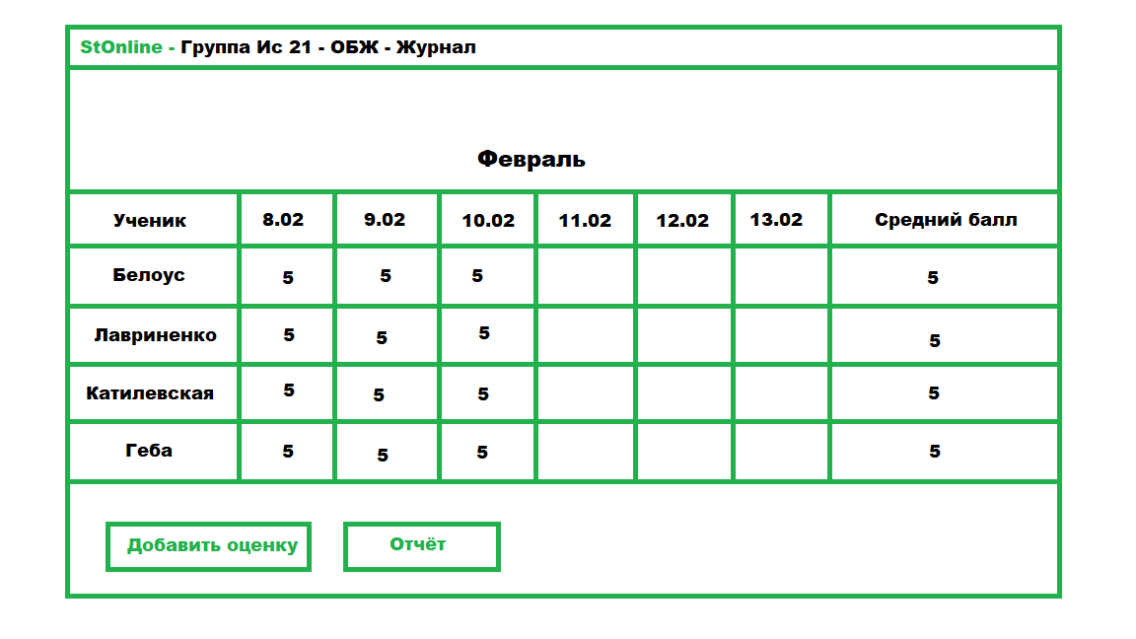
Описание API
Студент
Студент - авторизоваться в системе
Студент вводит логин и пароль, система проверяет, есть ли он в базе, и выдаёт пропуск.
Студент - выйти из системы
Студент нажимает «Выйти», система закрывает его сессию и забывает пропуск.
Студент - посмотреть свой профиль
Студент заходит в личный кабинет и видит: фамилию, имя, класс /группу, фото, email.
Студент - изменить свои данные
Если студент сменил фамилию, номер телефона или хочет обновить пароль, он отправляет новые данные, и система их сохраняет.
Студент - посмотреть все предметы своей группы
Студент заходит в раздел «предметы» и видит: математика, физика, литература - всё, что у него есть в расписании.
Студент - посмотреть конкретный предмет.
Студент кликает на «математику» и видет: кто преподаватель, сколько часов, какие темы проходили.
Студент - посмотреть свою группу
Студент заходит в раздел «группа» и видит список одногруппников и классного руководителя.
Студент - посмотреть все свои оценки
Студент - открывает «Журнал» или «Оценки» и видит таблицу: предмет - дата - оценка - комментарий учителя.
Студент - посмотреть оценки по одному предмету
Студент выбирает «математику» и видит только оценки по математике за все время.
Студент - посмотреть средний балл
Система автоматически считает и показывает: «Ваш средний балл по математике - 4,5».
Студент - сформировать отчёт по своей успеваемости
Студент выбирает период (четверть, триместр, год), система собирает все оценки и показывает: динамику, средний балл, количество пятёрок и двоек.
Студент - посмотреть уведомления
Студент видит: «Вам выставили оценку», «Добавлено домашнее задание», «Завтра контрольная».
Студент - отметить уведомление прочитанным
Студент прочитал - уведомление исчезает из «новых»
Родитель
Родитель - привязаться к ребёнку
Родитель вводит код приглашения или отправляет запрос, система связывает аккаунт родителя с аккаунтом студента.
Родитель - посмотреть оценки ребёнка
Родитель видит всё то же самое, что видит студент в своём личном кабинете: оценки, средний балл, замечания.

Родитель - получать уведомления о ребёнке
Родителю приходят оповещения: «Ваш ребёнок получил двойку», «Пропустил урок», «Похвалили на уроке».
Преподаватель
Преподаватель - посмотреть свои предметы и группы
Преподаватель заходит и видит: «Вы ведёте математику в 9А и физику в 8Б».
Преподаватель - открыть журнал группы
Преподаватель выбирает класс и предмет и видит список учеников и пустые клетки для оценок.
Преподаватель - выставить оценку
Преподаватель ставит цифру (2, 3, 4, 5) напротив фамилии ученика, добавляет комментарий, система сохраняет.
Преподаватель - исправить оценку
Если ученик пересдал, преподаватель находит старую оценку и меняет её на новую. Система запоминает, что была исправлена.
Преподаватель - отметить посещаемость
Преподаватель ставит «болел», «опоздал», «был» напротив каждого ученика.
Преподаватель - добавить домашнее задание
Преподаватель пишет текст задания, прикрепляет файл, указывает дату сдачи - ученики видят сразу.
Администратор
Администратор - настройка системы
Администратор - добавить нового учителя
Заводит аккаунт, указывает предмет, привязывает к группам.
Администратор - добавить нового ученика
Зачисляет ученика в школу, определяет его в класс.
Администратор - создать новую группу
Открывает новый класс, назначает классного руководителя.
Администратор - заблокировать пользователя
Если ученик или преподаватель ушёл - закрывает ему доступ.
Администратор - посмотреть отчёт по школе
Собирает статистику: средний балл по всей школе, количество отличников, успеваемость по предметам.

Модель данных
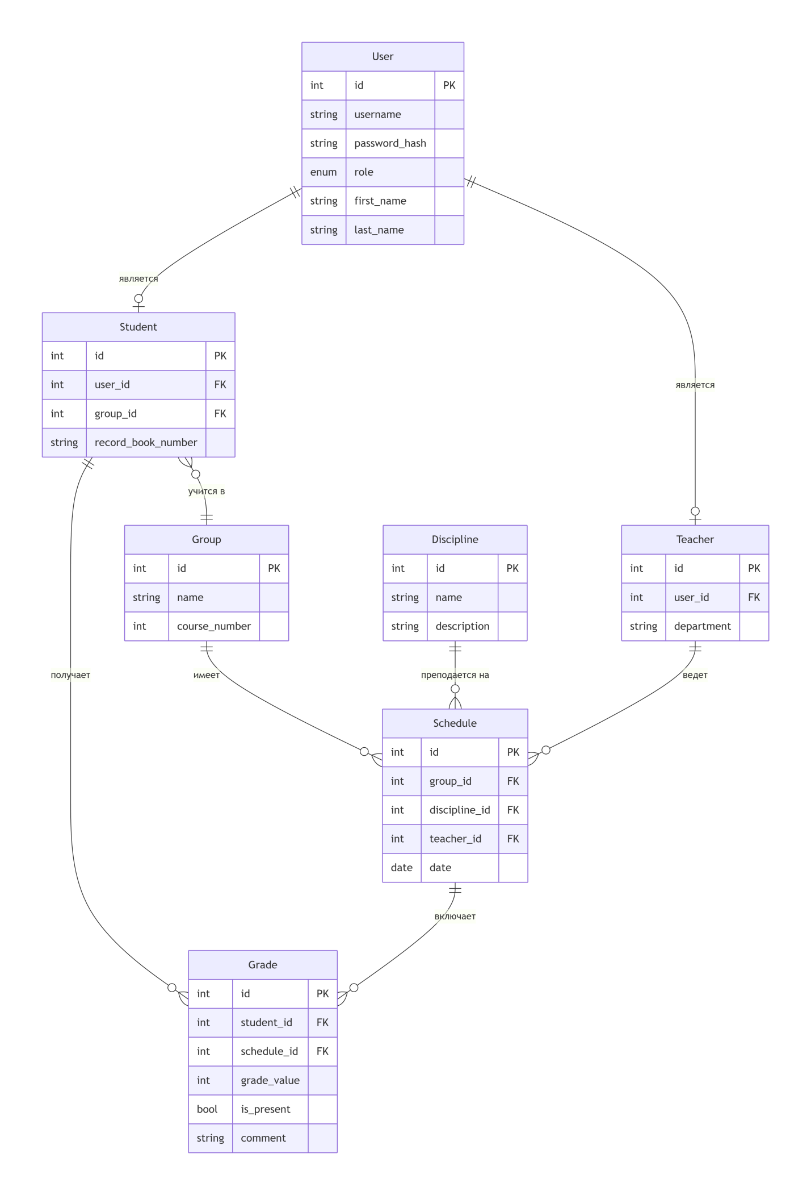
User : id, username , password_hash, role (admin/teacher/student), first_name, last_name.
Group : id, name, course_number.
Student : id, user_id, group_id, record_book_number.
Teacher : id, user_id, department.
Discipline : id, name, description.
Schedule : id, group_id, discipline_id, teacher_id, date.
Grade : id, student_id, schedule_id , grade_value (2-5), is_present (bool), comment.
Связи:
- Пользователь может быть либо Студентом, либо Преподавателем (расширение/наследование).
- Студент принадлежит одной Группе.
- Оценка привязана к конкретному Студенту и конкретному Занятию (Расписанию).

ВЫВОД
В ходе выполнения практической работы были проведены анализ и разработка технического задания для веб-приложения «Электронный журнал оценок».Теперь стало понятно, что грамотное составление ТЗ на раннем этапе позволяет избежать множества ошибок в будущем. В процессе работы была детально проанализирована предметная область образовательного учреждения, что позволило выделить три ключевые роли пользователей и определить их основные сценарии взаимодействия с системой. Сформулированные требования легли в основу выбора технологического стека, который обеспечивает как быструю разработку, так и гибкость интерфейса.

